苏州固锐德医疗器械有限公司
年产定制式固定义齿56100颗、定制式活动义齿7000付项目竣工环境保护验收监测报告表
（固废专项）

建设单位：苏州固锐德医疗器械有限公司
编制单位：苏州世科环境发展有限公司
- 世科（验）字第124号

二零一九年五月

建设单位法人代表： （签字）
编制单位法人代表： （签字）
项 目 负 责 人 ：
填 表 人 ：

建设单位 （盖章） 编制单位 （盖章）

电话： 电话：

传真： 传真：

邮编： 邮编：

地址： 地址：

表一
建设项目名称 | 苏州固锐德医疗器械有限公司年产定制式固定义齿56100颗、定制式活动义齿7000付项目
建设单位名称 | 苏州固锐德医疗器械有限公司
建设项目性质 | 新建
建设地点 | 苏州市高新区科灵路8号（1号楼3层西侧）
主要产品名称 | 定制式固定义齿、定制式活动义齿
设计生产能力 | 计划建成年产定制式固定义齿56100颗、定制式活动义齿7000付
实际生产能力 | 实际建成年产定制式固定义齿47000颗、定制式活动义齿6000付
建设项目环评时间 | 2018年9月 | 开工建设时间 | 2019年2月
调试时间 | 2019年4月 | 验收现场监测时间 | 2019年5月17日—2019年5月18日
环评报告表审批部门 | 苏州高新区环境保护局 | 环评报告表编制单位 | 江苏叶萌环境技术有限公司
环保设施设计单位 | / | 环保设施施工单位 | /
投资总概算 | 500万元 | 环保投资总概算 | 25万元 | 比例 | 5%
实际总概算 | 520万元 | 环保投资 | 30万元 | 比例 | 5.8%

验收监测依据 | 验收依据  (1)《中华人民共和国环境保护法》（2014年4月）；  (2)《建设项目环境保护管理条例》（国务院令第253号，1998年11月；国务院令第682号，2017年07月修订）；  (3)《建设项目竣工环境保护验收暂行办法》（国环规环评[2017]4号，2017年11月22日）；  (4)《江苏省排放污染物总量控制暂行规定》（江苏省政府[1992]第38号令，1992年1月）；  (5)《江苏省排污口设置及规范化整治管理办法》（江苏省环境保护局，苏环控[97]122号，1997年9月）；  (6)《关于加强建设项目竣工环境保护验收监测工作中污染事故防范环境管理检查工作的通知》（中国环境监测总站，总站验字[2005]188号文）；  (7)《关于加强建设项目竣工环境保护验收监测工作的通知》（江苏省环境保护厅，苏环监[2006]2号，2006年8月）；  (8)《关于加强建设项目重大变动环评管理的通知》（江苏省环境保护厅，苏环办[2015]256号，2015年10月26日）；  (9)《建设项目竣工环境保护验收技术指南 污染影响类》（生态环境部，公告2018年第9号，2018年5月16日）；  (10)《苏州固锐德医疗器械有限公司新建年产定制式固定义齿56100颗、定制式活动义齿7000付项目竣工环境保护验收监测报告表》；  (11)《建设项目环保审批意见》（苏州高新区环保局，苏新环项[2019]30号）；  (12)苏州固锐德医疗器械有限公司提供的其它相关资料。
表二
工程建设内容：
一、地理位置及厂区布置
苏州固锐德医疗器械有限公司位于苏州高新区科灵路8号1号楼3层西侧（东经E120°42′73.24″，北纬N31°19′32.71″）租赁苏州普源精电科技有限公司厂房（1号楼3层西侧）进行生产。项目地北面为工业厂房；南面为科灵路；东面为工业厂房；西侧为锦峰路。项目地周围100m防护距离内主要为工业企业，无住宅楼等敏感目标。项目地理位置及周围用地概况图见图1和图2。
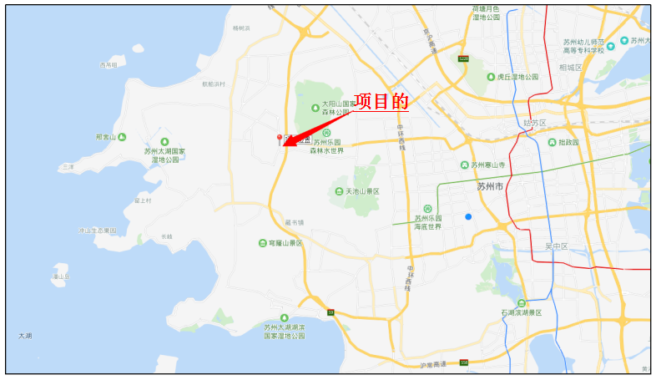
图1 项目地理位置图

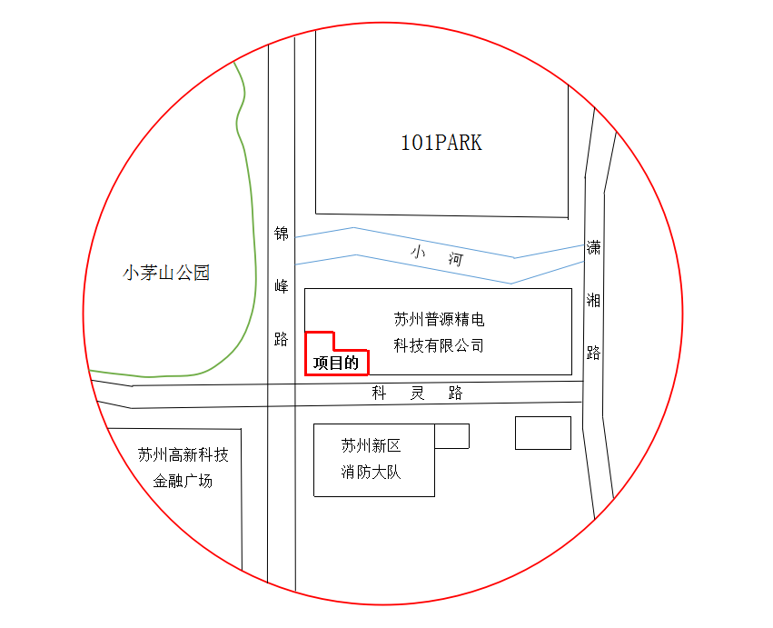
图2 项目的周边概况图
本项目厂房位于3楼西侧，包含生产区域、办公区、员工休息活动区、检验室、打包间、值班室等，生产车间位于厂区东侧，办公区位于西侧，项目北侧为休闲区及多功能会议室；此外，在危废暂存区相邻的位置规划出2m²一般固废暂存区，位于铸造间内。具体车间平面布置图见图3。
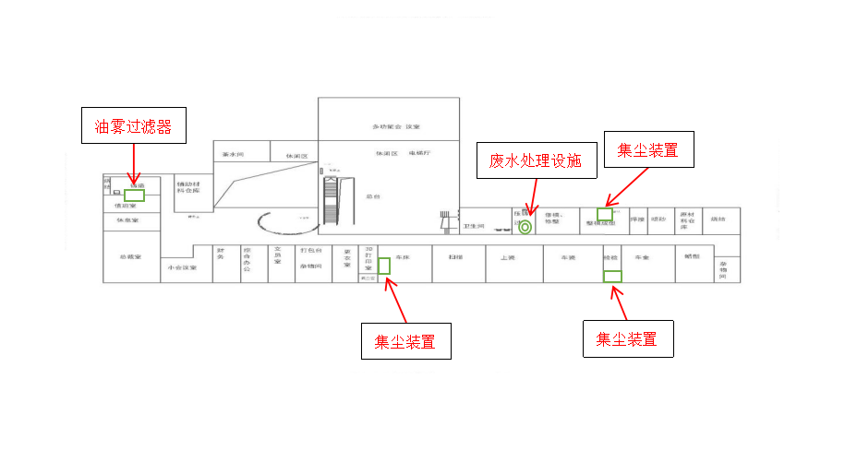
图3 总平面布置图

二、建设内容
表2-1 项目产品方案表
主体工程 | 产品名称 |  | 设计能力 | 实际能力 | 年运行时数（h）
义齿生产线 | 定制式固定义齿 | 二氧化锆牙 | 24500颗/年 | 20500颗/年 | 2320
 |  | 金属烤瓷牙 | 22600颗/年 | 19000颗/年 | 2320
 |  | 铸瓷牙 | 9000颗/年 | 7500颗/年 | 2320
 | 定制式活动义齿 | 胶托牙 | 4500付/年 | 3900付/年 | 2320
 |  | 钢托牙 | 2500付/年 | 2100付/年 | 2320

苏州固锐德医疗器械有限公司总租赁面积为2100m²，项目工程组成环评内容与实际建设面积一览表如下。
表2-2 项目建设情况
类别 | 建设名称 |  | 环评内容 | 实际建设 | 变化情况
主体工程 | 生产区域 |  | 建筑面积680m² | 建筑面积380m² | 减少300m²
配套工程 | 办公区 |  | 建筑面积385m² | 建筑面积685m² | 增加300m²
 | 员工休息活动区 |  | 建筑面积600m² | 建筑面积600m² | 不变
 | 打包间 |  | 建筑面积36m² | 建筑面积36m² | 不变
 | 值班室 |  | 建筑面积64m² | 建筑面积24m² | 减少40m²
 | 检验室 |  | 建筑面积22m² | 建筑面积22m² | 不变
贮运工程 | 原料仓库 |  | 建筑面积23m² | 建筑面积23m² | 不变
 | 辅料仓库 |  | 建筑面积46m² | 建筑面积46m² | 不变
 | 杂物间 |  | 建筑面积10m² | 建筑面积10m² | 不变
公用工程 | 供水 |  | 2080t/a | 1840t/a | 减少240t/a
 | 排水 |  | 生活污水1624t/a | 生活污水1510t/a | 减少114t/a
 |  |  | 清洗废水6t/a | 清洗废水及其他生产废水共37.5t/a全部回用 | 增加31.5t/a
 | 供电 |  | 40万度 | 13万度 | 减少27万度
环保工程 | 生产废水处理设施 |  | 0.5m³/d | 0.5m³/d | 不变
 | 废气 | 1#集尘系统 | 1800m³/h | 1800m³/h | 不变
 |  | 2#集尘系统 | 1800m³/h | 1800m³/h | 不变
 |  | 3#集尘系统 | 8000m³/h | 8000m³/h | 不变
 |  | 油雾过滤器 | 1000m³/h | 1000m³/h | 不变
 | 噪声治理 |  | 减震、隔声、衰减 | 减震、隔声、衰减 | 不变
 | 固废治理 |  | 危废暂存区4m² | 危废暂存区4m² | 不变
 |  |  | 原环评未提及 | 一般固废区2m² | /

表2-3 项目设备表
序号 | 设备名称 | 规模型号 | 使用部门 | 环评设计 | 实际建设 | 备注
1 | 模型消毒设备 | / | 包装组 | 1 | 1 | 不变
2 | 包装设备 | / | 包装组 | 1 | 1 | 不变
3 | 切割机 | / | 模型组 | 1 | 1 | 不变
4 | 修整机 | / | 模型组 | 4 | 4 | 不变
5 | 内磨机 | R-704 | 模型组 | 1 | 1 | 不变
6 | 固定钉种植机 | / | 模型组 | 1 | 1 | 不变
7 | 去蜡机 | / | 蜡型组 | 1 | 1 | 不变
8 | 电炉 | / | 车金组 | 1 | 1 | 不变
9 | 油雾过滤器 | HWX-1500A | 车金组 | 1 | 1 | 不变
10 | 铸造机 | SL31s-II型 | 车金组 | 1 | 1 | 不变
11 | 脉冲/激光焊接机 | LG2200/ | 车金组 | 1 | 1 | 不变
12 | 空气压缩机 | / | 车金组 | 1 | 1 | 不变
13 | 自动喷砂机 | / | 车金组 | 1 | 1 | 不变
14 | 烤瓷炉 | XSV 3G/ | 上瓷部 | 9 | 9 | 不变
15 |  | LiZHXK-0007/ |  |  |  | 不变
16 |  | J-130041X/ |  |  |  | 不变
17 |  | P300/ |  |  |  | 不变
18 |  | G2/ |  |  |  | 不变
19 |  | P31/ |  |  |  | 不变
20 |  | PA17404/ |  |  |  | 不变
21 |  | JD |  |  |  | 不变
22 | 光固化机 | / | 上瓷组 | 1 | 1 | 不变
23 | 超声清洗机 | / | 上瓷组 | 2 | 2 | 不变
24 | 电解抛光机 | R-1702 | 钢托组 | 1 | 1 | 不变
25 | 压膜机 | / | 钢托组 | / | 1 | 新增1台
26 | 塑胶抛光机 | / | 胶托组 | 1 | 1 | 不变
27 | 压榨器 | / | 胶托组 | 1 | 1 | 不变
28 | 隐形义齿成型机 | / | 胶托组 | 1 | 1 | 不变
29 | 扫描仪 | AutoScan-XX | CAD/CAM | 6 | 6 | 不变
30 | 打印机 | Dentlab one/ | / | 1 | 1 | 不变
31 | 烧结炉 | AE170X/ | / | 1 | 1 | 不变
32 |  | Y01822-7058 | / | 1 | 1 | 不变
33 |  | / | / | 0 | 1 | 新增备用
34 | 熔蜡器 | / | 各部门 | 5 | 5 | 不变
35 | 真空搅拌机 | S-501 | 各部门 | 2 | 2 | 不变
36 | 震荡机 | / | 各部门 | 3 | 3 | 不变
37 | 感应器 | / | 各部门 | 5 | 5 | 不变
38 | 蒸汽清洗机 | / | 各部门 | 6 | 6 | 不变
39 | 干燥箱 | / | 各部门 | 2 | 2 | 不变
40 | 干/水磨机 | S-801 | 各部门 | 1 | 1 | 不变
41 |  | R-803 | 各部门 | 1 | 1 | 不变
42 |  | WY80-4 | 各部门 | 2 | 2 | 不变
43 | 精密研磨仪 | / | 各部门 | 1 | 1 | 不变
44 | 手持式/台式磨削机 | / | 各部门 | 60 | 60 | 不变
45 | 笔氏喷砂机 | / | 各部门 | 5 | 5 | 不变
46 | 集尘系统 | WK-75LC | 各部门 | 1 | 1 | 不变
47 |  | WK-15LC | 各部门 | 2 | 2 | 不变
48 | 纯钛铸造机 | / | 车金组 | 0 | 1 | 新增1台
总计 |  |  |  | 137 | 140 | 新增3台

3.3主要原辅材料
本项目主要原辅材料及来源见下表2-4。
表2-4 主要原辅材料一览表
产品 |  | 物料名称 | 规格 | 预计年用量 | 实际年用量 | 实际日用量 | 来源
定制式固定义齿 | 二氧化锆牙 | 石膏 | 25kg/袋 | 1t | 0.84t | 2.3kg | 外购
 |  | 二氧化锆瓷块 | 1kg/盒 | 1.3t | 1.09t | 3kg | 外购
 |  | 瓷粉 | 50g/瓶 | 7.5kg | 6.3kg | 17.3g | 外购
 |  | 釉粉 | 3g/支 | 300g | 252g | 0.7g | 外购
 | 金属烤瓷牙 | 石膏 | 25kg/袋 | 3t | 2.4t | 6.6kg | 外购
 |  | 蜡 | 500g/盒 | 0.4t | 0.34t | 0.93kg | 外购
 |  | 包埋粉 | 25kg/箱 | 0.2t | 0.17t | 0.47kg | 外购
 |  | 烤瓷合金 | 1kg/盒 | 2.3t | 1.93t | 5.3kg | 外购
 |  | 瓷粉 | 50g/瓶 | 4kg | 3.4kg | 9.3g | 外购
 |  | 釉粉 | 3g/支 | 300g | 252g | 0.7g | 外购
 | 铸瓷牙 | 石膏 | 25kg/袋 | 3t | 2.52t | 7kg | 外购
 |  | 蜡 | 500g/盒 | 0.4t | 0.34t | 0.93kg | 外购
 |  | 包埋粉 | 25kg/箱 | 0.6t | 0.5t | 1.37kg | 外购
 |  | 铸瓷块 | 5颗/桶、25g/颗 | 750颗 | 630颗 | 1.7颗 | 外购
定制式活动义齿 | 胶托牙 | 石膏 | 25kg/袋 | 0.5t | 0.42t | 1.15kg | 外购
 |  | 蜡 | 500g/盒 | 0.15t | 0.13t | 0.36kg | 外购
 |  | 包埋粉 | 25kg/箱 | 0.05t | 0.04t | 0.11kg | 外购
 |  | 树脂牙 | 50g/盒 | 40kg | 33.6kg | 92g | 外购
 |  | 牙托粉 | 1kg/瓶 | 1.6t | 1.34t | 3.7kg | 外购
 |  | 牙托水 | 500ml/瓶 | 0.8t | 0.67t | 1.84kg | 外购
 | 钢托牙 | 石膏 | 25kg/袋 | 0.5t | 0.42t | 1.15kg | 外购
 |  | 蜡 | 500g/盒 | 0.1t | 0.084t | 0.23kg | 外购
 |  | 包埋粉 | 25kg/箱 | 0.05t | 0.04t | 0.11kg | 外购
 |  | 树脂牙 | 50g/盒 | 3.5kg | 2.94kg | 8g | 外购
 |  | 支架钢 | 1kg/盒 | 0.06t | 0.05t | 0.14kg | 外购
 |  | 牙托粉 | 1kg/瓶 | 0.1t | 0.084t | 0.23kg | 外购
 |  | 牙托水 | 500ml/瓶 | 0.05t | 0.04t | 0.11kg | 外购
辅料 |  | 84消毒液 | 250g/瓶 | 2.5kg | 2.1kg | 5.8g | 外购
 |  | 遮色剂 | 304g/瓶 | 30kg | 25.2kg | 69g | 外购

3.5生产工艺
（一）固定义齿
固定义齿是利用缺牙间隙相邻两侧或一侧的天然牙作为支持，通过其上的固位体，将义齿粘固于天然牙上，患者不能自行摘戴，故称为固定义齿。本项目定制的固定义齿包括金属烤瓷牙、铸瓷牙、二氧化锆牙三种，其中金属烤瓷牙为金属内冠，铸瓷牙、二氧化锆牙为全瓷牙。
- 金属烤瓷牙
金属烤瓷牙制作工艺及产污环节见图2-7。

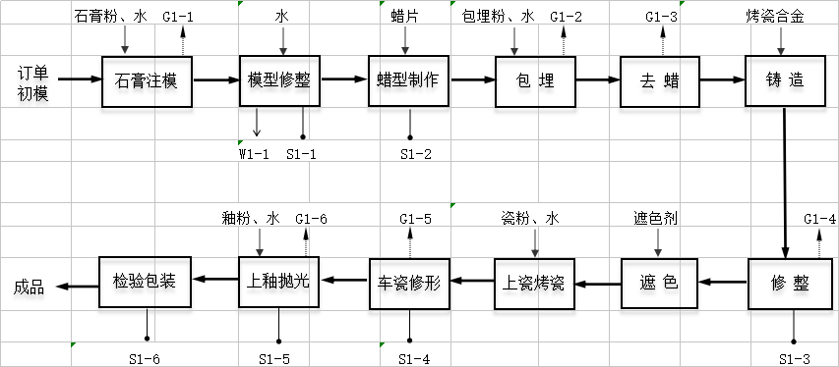
图2-7 金属烤瓷牙制作工艺及产污环节图
制作流程简述：
①石膏注模、修整：石膏粉和水按照1:5的比例在真空搅拌机中搅拌均匀，人工填补到初模中，待其自然成型后，用手持打磨机或水磨机修正边沿。该工序产生石膏粉尘、修整废水和石膏渣，修模废水经“沉淀+砂滤+碳滤”处理后全部回用。
②蜡型制作：先将石蜡在熔蜡器（电加热）中熔化，然后在石膏模表面涂熔蜡，用蜡刀修整蜡型。该工序产生少量废蜡。
③包埋：包埋粉和水按照约2:1的比例倒入搅拌机调匀，将蜡型包覆于型盒内，自然晾干30分种。该工序产生少量石膏粉尘。
④去蜡、铸造：金属内冠采用失蜡铸造法。将包埋型盒置于电炉中，从室温阶段性升温至900℃后持续20~30分钟，将包埋盒内的蜡完全熔尽挥发，形成铸型腔；烤瓷合金置于铸造机中，在900℃高温下熔化，通过铸道灌入包埋型盒内，冷却后除去包埋材料，制得金属内冠。该工序产生熔蜡废气（石蜡未完全氧化分解时产生的小分子有机物），由电炉上方的油雾过滤器处理后引出屋顶排放。
⑤修整：用喷砂机或打磨机清除金属内冠表面的氧化层和包埋料，用高速切割机切除铸道和排气道，对其进行修整、打磨。该工序产生金属粉尘和金属碎屑。
⑥遮色：为了防止金属色透过瓷层，需涂遮色剂将金属色遮住，涂涮时要均匀、方向一致，色剂保持一定的湿度，不宜过厚。
⑦上瓷车瓷：用笔沾取少量瓷粉，在义齿表面涂上一层薄薄的瓷粉，然后在烤瓷炉中烘烤4~5分钟（900℃左右），自然冷却后用磨机对其进行打磨修型。该工序产生瓷粉废气和废瓷粉。
⑧上釉抛光：形态修整完成后上釉，然后用抛光机抛光。该工序产生瓷粉废气和废瓷粉。
⑨检验包装：对产品的物理特性进行检验，合格品包装入库，不合格品返回相应工序修整。该工序产生少量废包材。
另外，瓷冠修整过程会根据工序清洁度要求，采用超声波清洗；各类制作器具定期采用蒸汽清洗。超声清洗机、蒸汽清洗机定期排水，经“沉淀+砂滤+碳滤”处理后全部回用于模型修整工序。
- 铸瓷牙
与金属烤瓷牙相比，铸瓷牙无金属内冠，瓷冠一次铸造成型，铸材由“烤瓷合金”换为“铸瓷块”，无遮色、上瓷、上釉工序。制作过程除无金属内冠修整产生的金属粉尘和金属碎屑、瓷冠修整次数减少外，其他均与金属烤瓷牙制作产污相同。
铸瓷牙制作工艺及产污环节见图2-8。

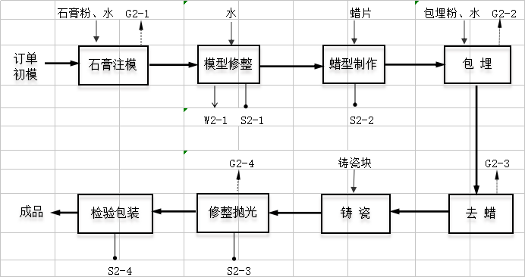
图2-8 铸瓷牙制作工艺及产污环节图
- 二氧化锆牙
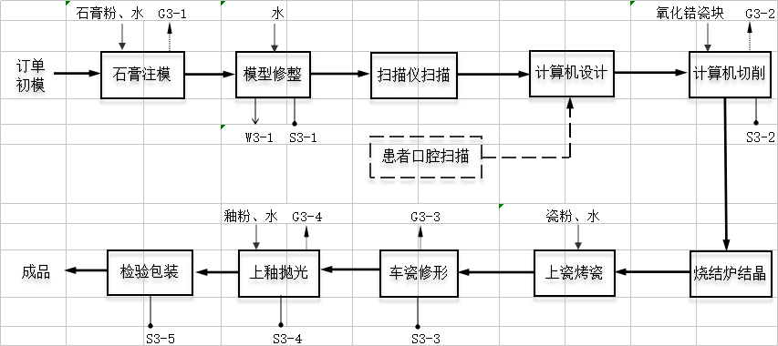
本项目二氧化锆牙制作工艺及产污环节见图2-9。
图2-9 二氧化锆牙制作工艺及产污环节图
工艺流程简述：
①石膏注模、修整：同金属烤瓷牙。
②扫描仪扫描：将模型置于扫描仪托盘内，按软件提示信息进行操作，将模型完整扫描至计算机并保存。
③计算机设计：按数据库设计要求确认边缘、形态、就位道方向、冠层厚度、连接体等相关参数。
该工序也可直接根据患者口腔扫描数据来进行设计，省去工作模制作、扫描过程。
④计算机切削：将二氧化锆瓷块置于计算机切削腔内并加支撑，在切削软件内设置牙体位置，然后开始切削，切削过程中按照切削软件提示进行换刀，直至完成。该工序产生切削粉尘及废瓷粉，切削粉尘经切削腔排风管进入集尘系统处理。
⑤烧结炉结晶：将切削完成的冠放置在烧结炉内，电加热至1500℃后保温2小时。
⑥上瓷车瓷、上釉抛光：同金属烤瓷牙。
（二）活动义齿
活动义齿由基托和人工牙两部分组成，用人工牙恢复缺失牙的形态和功能，用基托材料恢复缺损的牙槽嵴、颌骨及其周围的软组织形态，患者可以自行摘戴。
- 胶基托活动义齿
本项目胶基托活动义齿制作工艺见图2-10。

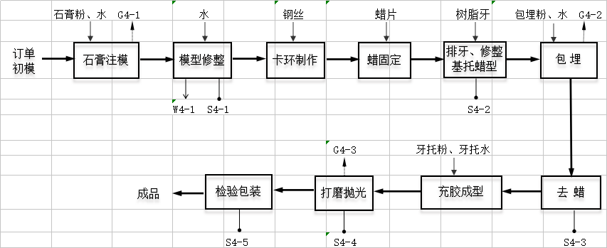
图2-10 胶基托活动义齿制作工艺及产污环节图
制作流程简述：
①石膏注模、修整：同金属烤瓷牙。
②卡环制件：用钢丝弯制卡环，卡抱在石膏底座的基牙模型上，调整卡环位置。
该工序也可采用铸造法，制作流程同钢基托活动义齿的“支架铸造”。
③蜡固定：用蜡片固定卡环。
④排牙、修整基托蜡型：将外购的义齿（树脂牙）按顺序依次排布在石膏底座的缺牙区，在模型表面涂熔蜡，然后擦光义齿上的蜡膜；用蜡刀修整基托蜡型，将义齿上多余的蜡刮除干净，露出义齿磨光面。该工序产生废蜡。
⑤包埋：将蜡型（带卡环、义齿）包埋。该工序产生石膏粉尘。
⑥去蜡：将包埋型盒置于去蜡机中水浴加热，在100℃高温下将包埋中的蜡完全融化倒掉，形成充胶型腔。该工序产生废蜡。
⑦充胶成型：牙托粉与牙托水按2:1质量比调和，将调和物加压注入型盒内，使其充满整个型腔；充胶完成后将型盒置于70~750℃水浴中恒温90分钟，然后升温至煮沸并保持30~60分钟，对填塞好的树脂进行加热聚合，完成基托的固化成型。
⑧打磨抛光：除去基托周围的包埋料，用塑胶抛光机打磨抛光。该工序产生少量树脂粉尘。
- 钢基托活动义齿
本项目钢基托活动义齿制作工艺见图2-11。
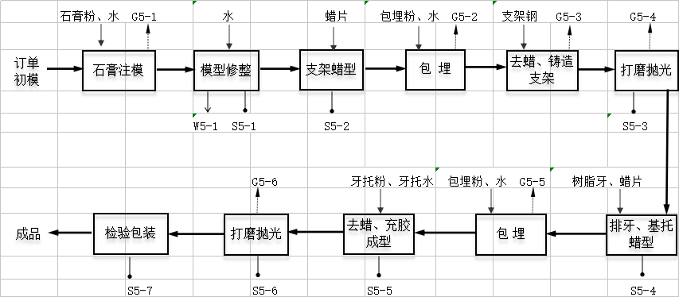
图2-11 钢基托活动义齿制作工艺及产污环节图
制作流程简述：
①石膏注模、修整：同金属烤瓷牙。
②支架蜡型：按设计制作卡环、连接体、加强网等支架蜡型。该工序产生废蜡。
④包埋、去蜡、铸造支架、打磨抛光：同金属烤瓷牙。
对于结构复杂的支架，可以分别制作蜡型铸造，然后焊接成一个整体。焊接时产生少量焊烟。
⑤排牙、基托蜡型：将制作好的支架固定在石膏底座上，将外购的义齿（树脂牙）按顺序依次排布在缺牙区，在模型表面及支架与义齿连接处滴注/涂刷熔蜡，然后擦光义齿上的蜡膜；用蜡刀修整基托蜡型边沿，将义齿上多余的蜡刮除干净，露出义齿磨光面。该工序产生废蜡。
⑥包埋：将蜡型（带支架、义齿）包埋。该工序产生少量石膏粉。
⑦去蜡、充胶成型、打磨抛光：同胶基托活动义齿制作工艺。

表三
主要污染源、污染物处理和排放
1、固体废弃物
本项目主要固废包括废石膏、废蜡、废瓷粉、废金属、除尘器收尘、油雾过滤器废油、废滤料、废包装材料和生活垃圾，其中废蜡、废油属于危废，其他属于一般固废。
①废石膏：本项目在模型修整、废水处理过程中会产生废石膏，实际产量为12.6t/a，统一收集后由环卫部门进行清运。（协议见附件）
②废蜡：本项目在去蜡过程中会产生废蜡，实际产量为0.12t/a，委托常州大维环境科技有限公司处理。（协议见附件）
③废油：本项目在去蜡过程中会产生废油，实际产量为0.043t/a，委托常州大维环境科技有限公司处理。（协议见附件）
④废瓷粉：本项目在电脑切削环节会有废瓷粉产生，实际产量为0.7t/a，统一收集后由环卫部门进行清运。（协议见附件）
⑤废金属：本项目在铸件修整环节会产生废金属，实际产量为1.2t/a，统一收集后外售给废品回收商。（资料见附件）
⑥除尘器收尘：本项目在废气处理过程中会产生除尘器收尘，实际产量为0.33t/a，统一收集后由环卫部门进行清运。（协议见附件）
⑦废滤料：本项目在废水处理过程中会产生废滤料，实际产量为0.08t/a，统一收集后由设备回收商回收。
⑧废包装材料：本项目在包装环节会有废包装材料产生，实际产量为1.7t/a，统一收集后外售给废品回收商。（资料见附件）
⑨生活垃圾：生活垃圾实际产量为18.5t/a，由环卫部门进行清运。（协议见附件）
表3-5 项目固体废物产生情况一览表
名称 | 类别 | 来源 | 预计产生量（t/a） | 实际产生量（t/a） | 处理量（t/a） | 处理方式
废石膏 | 一般固废 | 模型修整、废水处理 | 13.4 | 12.6 | 12.6 | 环卫部门
废蜡 | 危险废物 | 去蜡 | 0.15 | 0.12 | 0.12 | 委外处理
废油 |  | 去蜡 | 0.046 | 0.043 | 0.043 | 委外处理
废瓷粉 | 一般固废 | 电脑切削 | 0.8 | 0.7 | 0.7 | 环卫部门
废金属 |  | 铸件修整 | 1.5 | 1.2 | 1.2 | 外售
除尘器收尘 |  | 废气处理 | 0.39 | 0.33 | 0.33 | 环卫部门
废滤料 |  | 废水处理 | 0.1 | 0.08 | 0.08 | 设备商回收
废包装材料 |  | 包装 | 2 | 1.7 | 1.7 | 外售
生活垃圾 | 生活垃圾 | 办公 | 20.3 | 18.5 | 18.5 | 环卫部门
本项目产生的固体废物名称、类别、数量等情况汇总见表3-3。根据《国家危险废物名录》（2016年）、《危险废物鉴别标准通则》（GB5085.7）等进行属性判定。
本项目危险废物为废蜡、废油，收集后存放在厂区危险废物暂存区，占地4m²，位于厂区西北侧，已贴好标识标牌；一般固废收集后存放在厂区的固废暂存区，固废暂存区位置位于厂区西北侧，占地2m²，已做好防漏防渗措施及标识牌。
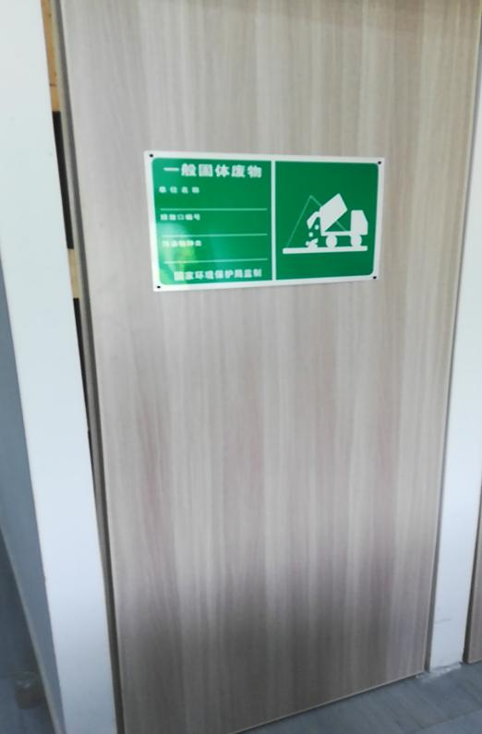
图3-7 固废暂存区
图3-8 危废暂存区

项目变动情况
本项目实际建设相比原环评发生了一些微小的变动，变动内容主要包括：1、实际员工人数略有增加。2、生产区域和办公区面积存在变化。对照《关于加强建设项目重大变动环评管理的通知苏环办﹝2015﹞256号》，本项目不涉及重大变动。具体见下表。
表3-9 项目变动情况
类别 | 重大变动认定条件 | 变动情况 | 影响分析
性质 | 主要产品品种发生变化。（变少的除外） | 无 | /
规模 | 生产能力增加 30%及以上。配套的仓储设施（储存危险化 学品或其他环境风险大的物品）总储存容量增加 30%及以上。新增生产装置，导致新增污染因子或污染物排放量增加；原有生产装置规模增加30%及以上，导致新增污染因子或污染物排放量增加。 | 本项目原环评规划的生产区域减少了300m²，办公区域增加了300m²，值班室减少40m²。 | 不增加生产能力，不属于重大变动。
地点 | 项目重新选址。 在原厂址内调整（包括总平面 布置或生产装置发生变化）导致不利环境影响显著增加。防护距离边界发生变化并新增了敏感点。厂外管线有调整，穿越新的环境敏感区；在现有环境敏感区内发生变动且环境影响或环境风险显著增大。 | 无 | /
生产工艺 | 主要生产装置类型、主要原辅材料类型、主要燃料类型、以及其他生产工艺和技术调整且导致新增污染因子或污染物排放量增加。 | 因工艺需要，钢托组新增一台压膜机；车金组新增一台纯钛铸造机；烧结炉新增一台备用。 | 不增加产污，不属于重大变动。
环境保护措施 | 污染防治措施的工艺、规模、处置去向、排放形式等调整，导致新增污染因子或污染物排放量、范围或强度增加；其他可能导致环境影响或环境风险增大的环保措施变动。 | 企业于厂界西侧的铸造间内规划出2m²一般固废暂存区，环评未提及。除清洗废水外，铸件研磨用水和石膏模修整用水一并处理后回用。 | 不属于重大变动。

表四
建设项目环境影响报告表主要结论及审批部门审批决定：
一、结论
1、项目概况
苏州固锐德医疗器械有限公司位于苏州高新区科灵路8号（1号楼3层西侧），租赁苏州普源精电科技有限公司厂房进行生产，新建年产定制式固定义齿56100颗、定制式活动义齿7000付项目。
项目租赁建筑面积约为2400m²，总投资500万元，环保投资25万元，环保投资占总投资的5%；项目为单班制，每班工作8小时，年工作290天，全年工作2320小时；本项目员工70人。
2、项目产品、生产工艺与产业政策相容性
经查对，本项目不在《产业结构调整指导目录》（2013年修订）中所列的“禁止类”及“限制类”项目之内；不在《江苏省工业和信息产业结构调整指导日录（2012年本）》（苏政办发〔2013)9号〕以及《关于修改《江苏省工业和信息产业结构调整指导目录（2012年本）》部分条目的通知》（苏经信产业[2013]183号）中所列的鼓励类、限制类、淘汰类项目；不在《苏州市产业发展导向目录》（苏府[2007]129号）中所列的“禁止类”、“限制类”和“淘汰类”项目之内。故本项目属于允许类项目。
因此，项目符合国家和地方的产业政策规定，与产业政策相容。
3、与太湖流域相关管理条例的相符性
本项目符合《太湖流域管理条例》和《江苏省太湖水污染防治条例》文件的相关要求。
4、《江苏省生态红线区域保护规划》相符性
距离本项目地最近的生态红线为项目东北方向约1500米的大阳山国家森林公园，本项目不在生态红线二级管控区内，二级管控区内禁止毁林开垦和毁林采石、采砂、采土以及其他毁林行为；采伐森林公园的树木，必须遵守有关林业法规、经营方案和技术规程的规定；森林公园的设施和景点建设，必须按照总体规划设计进行；在珍贵景物、重点景点和核心景区，除必要的保护附属设施外，不得建设宾馆、招待所、疗养院和其他工程设施。本项目也不属于上述活动，因此，项目建设符合《江苏省生态红线区域保护规划》。
5、与地方规划相容性
项目位于苏州市高新区科灵路8号（1号楼3层西侧），项目地块用地规划为工业用地，符合用地规划。
6、环境质量现状
项目地所在区域大气环境满足《环境空气质量标准》（GB3095-2012）二级标准；浒光运河中各项污染物指标均可达到《地表水环境质量标准》（GB3838-2002）III类标准；项目地噪声达到《声环境质量标准》(GB3096-2008)3类标准。
7、项目主要污染物达标排放可行性
本项目主要污染物为颗粒物和非甲烷总烃（石蜡高温分解产物），颗粒物经滤筒过滤后车间外无组织排放，非甲烷总烃经油雾过滤器处理后通过15m高的1#排气筒排放，污染物排放浓度、排放速率均能达到《大气污染物综合排放标准》二级标准。
本项目生产废水37.5m³/a，处理后全部回用于石膏模型修整工序、不排放；生活污水1624m³/a，原水即可达镇湖污水处理厂接管标准。
生产设备合理布置并采用隔振、减振和吸声等措施，厂界噪声可达标排放。
废金属、废包装材料外售，废滤材设备商回收，废蜡、废油委托有资质单位处理，废石膏、生活垃圾由环卫部门清运，固废处置率达100%，不会造成二次污染。
综上，本项目采取的措施可行可靠，可以保证各类污染物稳定、达标排放。
8、项目排放的各种污染物对环境的影响
空气环境：根据预测，项目大气污染物最大落地浓度小、占标率低，对周围环境空气影响较小，不会改变项目区域大气环境功能现状。
地表水环境：本项目生活污水水质简单、可生化性强，原水即可达镇湖污水厂接管标准，不会对污水处理厂产生冲击负荷，不影响其出水水质，对纳污水体浒光运河影响较小，不会改变其水环境功能现状。
声环境：项目选用低噪声设备，并按照规范进行合理布置；采取减振和消声措施，不会降低项目周边声环境功能级别。
固废：本项目固废实现零排放，不会对周边环境产生影响。
9、总量控制
废水：接管量控制量为废水量≤1624m³/a、COD≤0.65t/a、SS≤0.325t/a、氨氮≤0.049t/a、总磷≤0.008t/a；废水量及污染物指标在镇湖污水处理厂已核批的总量内平衡。
废气：VOCs总量控制指标为0.026t/a，在苏州市高新区平衡。
固体：所有固废均得到妥善处理，无需申请总量。
- 污染物排放“三本账”
全厂污染物产生、削减、排放“三本账”见下表：
表4-1 全厂污染物排放“三本帐”（单位t/a）
类别 | 排放源 | 污染物名称 | 产生量 | 削减量 | 排放量
有组织废气 | 1#排气筒 | 非甲烷总烃 | 0.058 | 0.046 | 0.012
无组织废气 | 生产车间 | 颗粒物 | 0.422 | 0.389 | 0.033
 |  | 非甲烷总烃 | 0.014 | 0 | 0.014
废水 | 生活污水 | COD | 0.65 | 0 | 0.65
 |  | SS | 0.325 | 0 | 0.325
 |  | NH₃-N | 0.049 | 0 | 0.049
 |  | TP | 0.008 | 0 | 0.008
 | 生产废水 | COD | 0.004 | 0.002 | 0.002
 |  | SS | 0.75 | 0.749 | 0.001
固体废物 | 一般固废 | 废石膏、废瓷粉 | 14.59 | 14.59 | 0
 |  | 废滤料 | 0.1 | 0.1 | 0
 |  | 废金属 | 1.5 | 1.5 | 0
 |  | 废包装材料 | 2 | 2 | 0
 | 危险固废 | 废蜡 | 0.15 | 0.15 | 0
 |  | 废油 | 0.046 | 0.046 | 0
 | 生活垃圾 | 生活垃圾 | 20.3 | 20.3 | 0
注：此处排放量为厂排口排放量
11、三同时验收一览表
表4-2 建设项目环保设施“三同时”验收一览表
项目名称 |  | 苏州固锐德医疗器械有限公司年产定制式固定义齿56100颗、定制式活动义齿7000付项目
类别 |  | 污染源 | 污染物 | 治理措施（设施数量、规模、处理能力） | 处理效果、执行标准或拟达要求 | 完成时间
废气 |  | 1#排气筒 | 非甲烷总烃 | 油雾过滤器 | 达标排放 | 与主体工程同步
 |  | 生产车间（无组织） | 颗粒物 | 滤筒过滤 | 达标排放 | 与主体工程同步
 |  |  | 非甲烷总烃 | 车间通风 | 达标排放 | 与主体工程同步
废水 |  | 生活污水 | COD、SS、氨氮、总磷 | 无 | 达接管要求 | 与主体工程同步
 |  | 生产废水（回用水） | COD、SS | 沉淀+砂滤+碳滤 | 达回用水标准 | 与主体工程同步
噪声 |  | 生产设备 | 噪声 | 隔离布局、隔声、减震、绿化 | 达标排放 | 与主体工程同步
固废 | 一般固废 | 生产 | 废石膏、废瓷粉 | 环卫部门清运 | 零排放 | 与主体工程同时进行
 |  | 生产 | 废滤料 | 设备商回收
 |  | 生产 | 废金属、废包装材料 | 收集外卖
 | 危险废物 | 生产 | 废蜡、废油 | 交由有资质单位处理
 | 生活垃圾 | 生活 | 生活垃圾 | 环卫部门清运
绿化 |  | / |  |  | / | 依托现有绿化
事故应急措施 |  | / |  |  | / | ─
环境管理（机构、监测能力） |  | 建立环境管理和监测体系 |  |  | 满足要求 | ─
排污口规范化设置 |  | 雨污分流、排污口规范化设置 |  |  | ─ | 与主体工程同时进行
“以新带老”措施 |  | / |  |  |  | ─
总量平衡方案 |  | VOCs总量指标在苏州市高新区平衡，水污染物总量指标在镇湖污水处理厂已核批的总量内平衡；项目所有固废均得到妥善处理和处置，固体废弃物排放为零。 |  |  |  | ─
区域解决问题 |  | / |  |  |  | ─
卫生防护距离设置（以设施或厂界设置，敏感保护目标情况等） |  | 本项目以车间为边界外扩100m的区域。该范围内目前无学校、居民等敏感点，将来也不得建设居民、学校等环境保护敏感点 |  |  |  | ─
综上所述，通过对项目所在地区的环境现状评价以及项目的环境影响分析，认为本项目落实本评价所提出的全部治理措施后，对周围环境的影响可控制在允许范围内，具有环境可行性。
审批决定及环评批复要求落实情况
- 批复内容
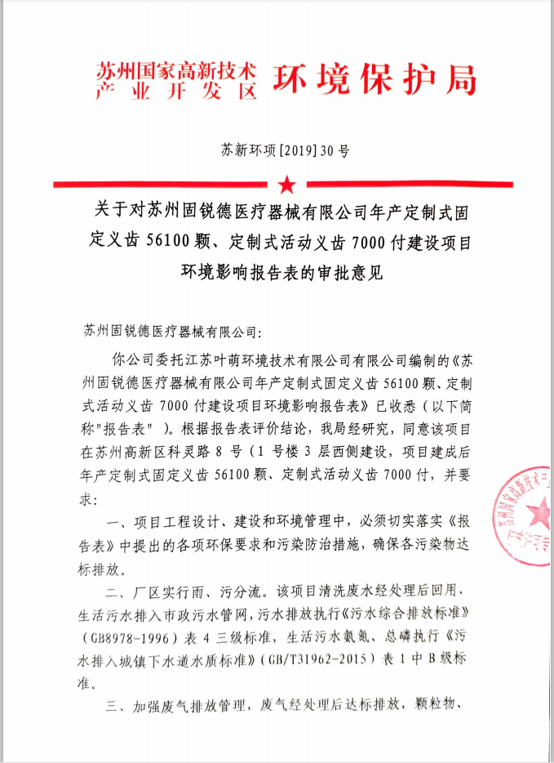
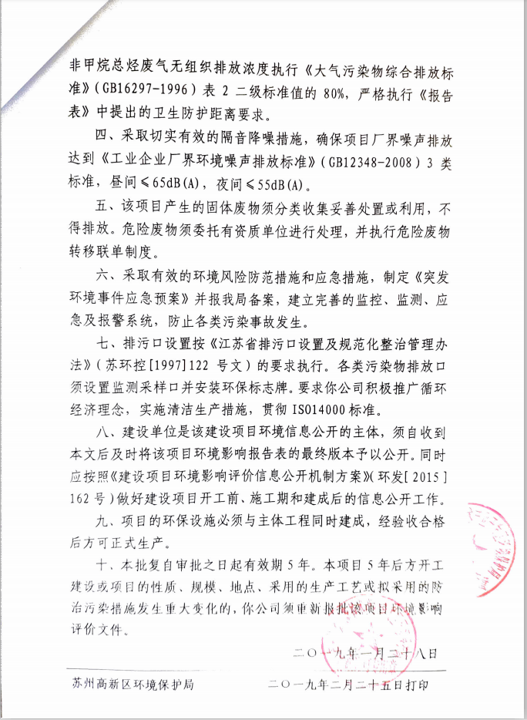

（2）落实情况
建设项目环评批复的落实情况相符性见下表。
表4-3 环评批复落实情况表
序号 | 审批意见 | 落实情况
1 | 项目工程设计、建设和环境管理中,必须切实落实《报告表》中提出的各项环保要求和污染防治措施,确保各污染物达标排放。 | 已按要求落实执行。
2 | 厂区实行雨、污分流。该项目不产生工业废水,生活污水排入市政污水管网,污水排放执行《污水综合排放标准》（GB8978-1996）表4三级标准,生活污水氨氮、总磷执行《污水排入城镇下水道水质标准》(GB/T31962-2015)表1中B级标准。 | 已进行雨污分流，项目无生产废水，污水已接管市政管网。
3 | 加强废气排放管理。废气经处理后达标排放,颗粒物、非甲烷总烃废气无组织排放执行《大气污染物综合排放标准》(GB16297-1996)表2标准限值的80%。严格执行《报告表》中提出的卫生防护距离要求。 | 本项目已设置了一套油雾过滤器、三套智能集尘系统；已设置100m卫生防护距离，该防护距离内无敏感目标。
4 | 釆取切实有效的隔音降噪措施,确保本项目厂界噪声排放达到《工业企业厂界环境噪声排放标准》(GB12348-2008)3类标准,昼间≤65dB(A),夜间≤55dB(A)。 | 本项目采取厂房隔声、选用低噪声设备以及安装减震设施等措施，有效降低了噪音，可达到相关要求。
5 | 该项目产生的固体废物须分类收集妥善处置或利用,不得排放。危险废物须委托有资质单位进行处理,并执行危险废物转移联单制度。 | 本项目已落实固废分类收集，一般固废已委托环卫部门回收处理；危废委托常州大维环境科技有限公司处理。
6 | 采取有效的环境风险防范措施和应急措施,制定《突发环境事件应急预案》并报我局备案,建立完善的监控、监测、应急及报警系统,防止各类污染事故发生。 | 已采取有效的环境风险防范措施和应急措施，已制定《突发环境事件应急预案》。
7 | 排污口设置按《江苏省排污口设置及规范化整治管理办法》(苏环控[1997]122号文)的要求执行。各类污染物排放口须设置监测釆样口并安装环保标志牌。要求你公司积极推广循环经济理念,实施清洁生产措施,贯彻IS014000标准。 | 本项目排污口已按规范设置了环保标识牌，该公司已贯彻实施了清洁生产的理念和措施。
8 | 建设单位是该建设项目环境信息公开的主体,须自收到本文后及时将该项目环境影响报告表的最终版本予以公开。同时应按照《建设项目环境影响评价信息公开机制方案》环发[2015]（162号）做好建设项目开工前、施工期和建成后的信息公开工作。 | 本项目环境影响报告表已按要求进行公示，落实了建设项目信息公开工作。
9 | 项目的环保设施必须与主体工程同时建成,经验收合格后方可正式生产。 | 本项目环保设施与主体工程同时建成，现进行环保验收工作，待验收合格后正式投入生产。
10 | 本批复自审批之日起有效期5年。本项目5年后方开工建设或项目的性质、规模、地点、采用的生产工艺或拟采用的防治污染措施发生重大变化的,你公司须重新报批该项目环境影响评价文件。 | 本项目建设工作已全部完成，生产工艺和污染防治措施未发生重大变化。

表五
验收监测结论：
1、验收监测结果及达标情况
项目于2019.05.17-2019.05.18期间对该项目的废气、废水和噪声进行了监测，监测结果及达标情况如下：
本项目全厂有组织废气污染物为非甲烷总烃，非甲烷总烃年排放总量为0.00074t/a，未超过原环评及批复中的总量上限，各废气污染物经处理后可达标排放，对周围大气环境影响较小。
废气监测结果表明，验收监测期间该项目有组织废气（非甲烷总烃）；无组织废气（颗粒物、非甲烷总烃）排放均达到《大气污染物综合排放标准》（GB16297-1996）表2标准。
废水监测结果表明，验收监测期间该项目废水中pH、COD、悬浮物、氨氮、总磷、总氮排放浓度达到《污水综合排放标准》（GB8978-1996）中表4三级标准；回用水中浊度、悬浮物、COD达到《城市污水再生利用 工业用水水质》中的标准。
噪声监测结果表明，验收监测期间该公司各厂界昼夜噪声均符合《工业企业厂界环境噪声排放标准》（GB12348-2008）3类标准。
项目一般固废置于固废暂存区，其中废滤料收集后定期由原厂商回收处理，废金属、废包装材料收集后外售给废品回收商，废石膏、废瓷粉和生活垃圾由环卫部门定期清运；危险废物为废蜡和废油，收集后置于危废暂存区，定期委托常州大维环境科技有限公司处理，做到了零排放。
综上所述，该项目已按照国家有关建设项目环境管理法律法规要求，进行了环境影响评价等手续，较好的执行了“三同时”制度，并建立了比较完善的环境管理和职责分明的环境管理制度。验收监测期间，各类环保治理设施运行正常，项目所测得的各类污染物排放浓度均达到相关标准要求。

